**UMA ABORDAGEM LÚDICA DOS CONTOS INFANTIS**

Edna Paula de Souza Carvalho[1]

Geisa Carla da Silva[2]

Rosilda Macena da Silva[3]

**RESUMO**

Este trabalho apresenta um relato das experiências vivenciadas por intermédio do Programa de Residência Pedagógica realizado em parceria com a plataforma CAPES a UPE e a Secretaria de Educação é executado na Escola Municipal Professor Walter Gil na cidade de Petrolina. Com base nas observações realizadas na 1ª e 2ª e segunda fase da Residência, percebeu-se a necessidade de desenvolver um projeto de leitura com o objetivo de proporcionar às crianças momentos de interação e contato com a leitura de modo lúdico e dinâmico. Foi verificado que os alunos não tinham domínio da leitura e da interpretação o acesso para eles na sua grande maioria só tem por meio da escola o que dificulta ainda mais o domínio da leitura porque atenção da família é de grande importância para que o aluno tenha uma extensão do que aprende na escola em casa com base nessas observações. O projeto foi desenvolvido por meio de contos com vivências teatrais fazendo com que o aluno despertasse o interesse pela a leitura. Proporcionando assim aos alunos das turmas da Pré-escola, do 1º e 2º ano do Ensino Fundamental superar as dificuldades de leitura e escrita com a intenção para que eles passem a ter maior interesse pela leitura de uma forma mais participativa e lúdica e que com a vivência do projeto eles consigam ultrapassar os portões da escola com o que foi vivenciado apresentando em casa o que conheceu na escola e quem sabe contagiando a família para despertá-los para a leitura por meio da contagem de histórias clássicas e contemporâneas com o propósito de instigar a curiosidade e a imaginação do aluno.

**Palavras-Chave: Leitura, Vivência, Interpretação.**

**Introdução**

O presente trabalho discorre sobre as experiências vividas na Escola campo Professor Walter Gil, em Petrolina-PE com os alunos da pré-escola e do 2º ano do ensino fundamental, na fase da regência do Programa Residência Pedagógica, da CAPES/MEC/UPE Campus Petrolina. Ela pertence à rede pública municipal localizada na rua 10 número 30 do bairro Mandacaru nesta cidade.

Essa escola é considerada de médio porte e atende da Pré-escola ao Ensino Fundamental - Anos iniciais. A última avaliação do IDEB realizada em 2017 classificou a instituição com a média de 5.0 superando a meta estabelecida de 4.9. O corpo docente é composto por professores com formação superior, sendo a maioria graduado em Pedagogia, embora existam professores graduados em outras áreas do conhecimento. O quadro de profissionais é composto por 49 funcionários, lotados na instituição por Concurso Público ou Processo Seletivo.

**O QUE É RESIDÊNCIA PEDAGÓGICA?**

A residência pedagógica é uma atividade de formação realizada por discente regularmente matriculado em um curso de licenciatura e desenvolvida numa escola pública de educação básica denominada escola-campo. Ela consiste na imersão planejada e sistemática do aluno de licenciatura em ambiente escolar, visando à vivência e experimentação de situações concretas do cotidiano escolar e da sala de aula que depois servirão de objeto de reflexão sobre a articulação entre teoria e prática.

Oferecida pelo o programa residência pedagógica do curso de pedagogia da UPE Campus Petrolina que veio trazer para a escola momentos de leitura, contagem de histórias e peças teatrais.

O Projeto intitulado Fantástico Mundo da Leitura

tinha o propósito de incentivar à leitura na escola para formação de leitores, desenvolver a imaginação criatividade do aluno com base nas leituras e trabalhar a produção textual oral e escrita, incentivando o aluno a produzir textos a partir do seu entendimento, demonstrando a sua capacidade de interpretação e criatividade na construção. Além disso, buscou-se estimular o aluno no sentido e usar a leitura como um divertimento tanto na escola como fora, ou seja, na sua casa com os pais, os irmãos, como possibilidades de desenvolver a oralidade lendo ou contando as histórias que foram trabalhadas com eles.

**REFERENCIAL TEÓRICO**

Estudos apontam que o Brasil é o país da América Latina que menos ler a média é de um livro por ano, enquanto na Argentina, a média anual é de 12 livros por habitantes.

Segundo pesquisas realizadas pelo Instituto Brasileiro de Geografia e Estatística – IBGE (censo 2010), cerca de 20% da população brasileira é considerada analfabeta funcional. Com destaque para a região nordeste que tem a estimativa de 30% da população. É triste essa informação mas é fruto de políticas públicas educacionais sem qualidades, a falta de importância com a qualidade da educação do brasileiro vem se prolongando por longas décadas em relação a melhorar o nível de leitura e letramento dos habitantes é visível e nada é feito em curto prazo para mudar as estatísticas para que mudar se é confortável para uma elite que mesmo sabendo da importância e dos benefícios da leitura, comprovadamente que a leitura estimula a criatividade, melhora os processos cognitivos.

Isso são informações que traz um grande desafio para o professor, especialmente, da educação infantil e séries inicias do Ensino Fundamental no sistema público de ensino, pois, são poucos os incentivos ao hábito de ler, no momento em que a criança está no processo de formação sua personalidade e suas preferências pelo o que irá gostar de ler durante sua vida. Portanto, é preciso incentivar o hábito de leitura e escrita desde a pré-escola, para que o aluno traga para sua vida adulta o gosto pela leitura o que se faz necessário o estímulo em casa e na escola.

O professor no exercício da sua prática docente deve incentivar o gosto pela leitura e criar possibilidades de aprendizagens para a formação de leitores não apenas na escola, mas em outros espaços sociais.

Freire, (2014, p.27) diz que:

É preciso insistir: este saber necessário ao professor – que ensinar não a transferir conhecimento – não apenas precisa ser apreendido por ele e pelos educandos nas suas razões de ser – ontológica, política, ética, epistemológica, pedagógica, mas também precisa ser constante testemunho.

(FREIRE, 2014, P.27)

Embora o professor atualmente tenha que colocar sua prática em parceria com o mundo virtual, ou seja, para que o aluno tenha mais interesse pela a leitura, o computador é uma ferramenta necessária estimulante para que o aluno não se sinta ultrapassado e sinta-se conectado a palavra chave do momento, muitas coisas mudaram e o jovem de hoje quer estar sempre conectado com a tecnologia avançada, no entanto ler menos que em outras épocas passadas, mesmo com a facilidade da internet para a leitura.

Freire (2014) em seu livro a “Importância do Ato de Ler”, fala o quanto a leitura é indispensável para a vida, afirmando que ela transforma o ser humano, fazendo com que ele leia o mundo de forma diferente de antes e mostra que existe um mundo. Nesse contexto, é interessante que o professor recorra às práticas inovadoras e estratégias de ensino que envolva os alunos, de modo que, eles sintam estimulados nas atividades de leituras e escritas, para a melhoria da sua aprendizagem.

Segundo FERREIRA e TEBEROSKY (2003) a prática educativa com uma proposta construtivista ajuda a criança conseguir a ter autonomia em suas tarefas e construí-las ao invés de copiar. Nessa perspectiva é importante sua interação com o meio, para que tenha suas produções em qualquer que seja o nível de alfabetização, a criança tem seu saber próprio.

**METODOLOGIA**

o projeto teve início no dia 02 de Outubro de 2019 foi o primeiro momento o qual é sempre muito especial o segundo momento com as turmas da educação infantil com mais intimidade foi possível estar mais integrado no projeto e com o objetivo que almejava alcançado foi realizado no dia 07 de outubro, e a cada semana era vivenciado uma nova forma de apresentar o interesse pela a leitura terceiro momento 16 de outubro, dia 22 do mesmo, o momento de planejar o encerramento do projeto e de confeccionar o que iria ser levado para o pátio desde figurino dos personagens a decoração do pátio a construção a casinha a de doces e encher sacolinhas, e no dia 23 do mesmo como já era esperado foi com muita ansiedade o encerramento com história contada e encenada, interpretada pelos os alunos com brincadeiras, com a dinâmica do sentimento que mostrou a interpretação do aluno que participou o que entendeu da história.

Este projeto intitulado Fantástico Mundo da Leitura foi desenvolvido com os alunos da pré-escola e do 2º ano do ensino fundamental, na Escola Professor Walter Gil, em Petrolina-PE, denominada escola campo da residência pedagógica, esse projeto executado na fase da regência durante o mês de outubro de 2019. Para atingir os objetivos propostos, o projeto foi dividido em quatro momentos:

Primeiro Momento:

Apresentação do projeto no pátio da escola para todas as turmas do 2° ano do ensino fundamental, o qual foi todo decorado com bolas de assopro, faixas com o nome do projeto muito colorido, os alunos ficaram alegres e, entusiasmados era visível à vontade deles em participarem destas atividades do projeto como: a) a dramatização com a música “Balão Mágico“, ( Ballesteros e Poça) eles cantavam e batiam palmas no embalo da música e o que era um projeto para maior incentivo da leitura se transformou em uma grande festa. b) Contação da história do pequeno Príncipe, (Saint-Exupéry) por estudantes residentes, onde foram trabalhados diversos valores como amizade, respeito, empatia e lealdade, finalizou com uma roda de conversa sobre as relações sociais da história contada com o que era vivenciado pelos os alunos dentro e fora do âmbito escolar. Outra roda de conversa com a leitura de um texto que estava em um grande livro que foi confeccionado, propositadamente chamando atenção dos alunos.

Segundo Momento:

Foi realizado uma atividade com uma história cantada intitulada, ”Casinha”, (<https://youtu.be/hwNZUAUHhRo>) com os alunos da pré-escola, que teve como objetivo desenvolver nas crianças momentos de aprendizado e descontração. Foi utilizado recursos lúdicos como palitoches e casinha de papelão, esta dinâmica apresentada para os alunos chamada (painel interativo em EVA - Era uma casa bem fechada. Musicalização infantil - painel interativo) iniciou com a música e gestos, depois eles vinham até a mesinha que a casinha estava para fazer o que a música pedia, por serem menores, tudo para eles era novidade o sol que tinha que pregar tinha que a janela mais ai der repente vinha a chuva aí tinha que fechar a janela tira o sol e colocar nuvens de chuvas passava um lago por baixo da ponte e tinha peixes e tudo era retirado e colocado conforme a música o que deixava eles mais fascinados, porque eles mesmos estavam fazendo , ou seja, a participação direta fez toda diferença na aula. Antes de terminar os alunos já estavam perguntando se no dia seguinte tinha novamente. Como a atividade foi desenvolvida utilizando o lúdico, os alunos demonstraram entusiasmo e interesse enquanto participavam e interagiam entre eles e a com a professora, eles afirmaram que foi maravilhosa. Logo após a essa dinâmica foi proporcionado outro momento de ludicidade para essas crianças, uma que, a sua a maioria delas não tem acesso a teatro no seu cotidiano então todos quiseram e participaram do trabalhado que foi realizado utilizando a massa de modela e tintas para pinturas e assim reproduzir tudo que estava relacionado com a história cantada em seguida os alunos fizeram a apresentação dos elementos que apareceriam na história que foi cantada como o som da chuva e do trovão e a suada do trovão e o mágico. Isso se transformou em uma grande brincadeira bastante produtiva e prazerosa.

Terceiro momento:

Foi realizada uma atividade de leitura com a história dos Três porquinhos (FINZETTO) que teve como objetivo estimular gosto pela a leitura na turma do 2° ano A, do Ensino Fundamental, para isso, a estratégia de leitura foi a dramatização, na sala de aula. Foi realizada a leitura oral da história e interpretação. Em seguida os alunos foram comunicados que seria feita uma dramatização com a história, então, os alunos foram convidados para serem os personagens para o reconto da história. Eles aceitaram a participação na dramatização, assim foram realizadas duas as encenações por eles. No momento de cada personagem recontar história o silêncio era total para entender e não errar na hora da interpretação que ficou totalmente por conta do que eles entendessem a história que ouviram atentamente para cada fala do seu personagem. que era do próprio entendimento talvez tenha sido a grande, Durante a atividade não foi percebido timidez ao contrário se saíram muito bem, na oralidade e na capacidade de imaginação e no espírito de equipe. Alunos que participava da história sendo um personagem só que foi separado alguns para participar todos queriam participar foi bem aceito por eles queriam participar das duas encenações e não foi percebido timidez ao contrário se saíram muito bem não poderia ser mais positivo para trabalhar o imaginário dos alunos o espírito de equipe, chamava atenção o entusiasmo deles em ser eles mesmo os protagonistas, no momento de contar de cada história o silêncio era total para entender e não errar na hora da fala da interpretação que ficou totalmente por conta do que eles entendessem a história que ouviram atentamente para cada um fala do seu personagem que era do próprio entendimento talvez foi a grande magia da brincadeira educativa com momentos de descontração e aprendizagem de vários valores, em seguida as crianças recriam as histórias se caracterizando com máscaras e acessórios dos personagens disponibilizados pelas residentes, como uma forma de estimular a participação, o trabalho em grupo, a autonomia e a criatividade e imaginação de cada aluno.

Quarto Momento:

O encerramento do Projeto intitulado O Fantástico Mundo da Leitura foi realizado no pátio da escola com todas as turmas dos 1° anos do ensino fundamental com a apresentação da história “João e Maria” utilizando uma grande casa de doce feita de papelão, com bombons, pirulitos, os saquinhos de pipocas colados à casinha o que já chamava atenção dos alunos, e quando a história ia sendo contada os personagens iam aparecendo, a euforia era muito grande quando citava a bruxa, então que ela aparecia com seu chapéu pontudo dando gargalhadas aí todos gargalhavam junto os outros personagens aparecia caracterizado o que trazia ainda mais imaginação e contagiava todos, no momento em que a história era contada, eles dividiam atenção com a mesa que estava toda arrumada e cheia de sacolinhas coloridas com doces da casinha da bruxa. No final foi realizado um momento de socialização com os alunos com perguntas sobre a história, onde foi possível perceber o envolvimento dos alunos com a história.

Também fez a dinâmica do sentimento que foi com um dado que tinha palavras como amor, família, amizade palavras que simbolizavam acontecimentos dentro da história de João e Maria, diante disso, os alunos iam interpretando e falava o que eles entenderam a respeito da história, uma vez que, era um conto bastante conhecido. Ao término da história foi feito no pátio com fitas coloridas uma amarelinha africana para trabalhar a coordenação motora, então grande parte dos alunos e professores envolvidos no projeto participaram dessa amarelinha ao som da música do balão mágico” Super. Fantástico Amigo” encerramos com muita festa alegria as bolas de assopro que se tornou as estrelas da festa todos queriam e a distribuição de sacolinhas com guloseimas.

O projeto teve início no dia 02 de Outubro de 2019 foi o primeiro momento o qual é sempre muito especial o segundo momento com as turmas da educação infantil com mais intimidade foi possível estar mais integrado no projeto e com o objetivo que almejava alcançado foi realizado no dia 07 de outubro, e a cada semana era vivenciado uma nova forma de apresentar o interesse pela a leitura terceiro momento 16 de outubro, dia 22 do mesmo, o momento de planejar o encerramento do projeto e de confeccionar o que iria ser levado para o pátio desde figurino dos personagens a decoração do pátio a construção a casinha a de doces e encher sacolinhas, e no dia 23 do mesmo como já era esperado foi com muita ansiedade o encerramento com história contada e encenada, interpretada pelos os alunos com brincadeiras, com a dinâmica do sentimento que mostrou a interpretação do aluno que participou o que entendeu da história.

**DISCUSSÃO E RESULTADOS**

Antes de elaborar o projeto foi feito uma avaliação diagnóstica com as turmas, da pré-escola, 1° e 2°anos onde foram detectadas as dificuldades na aprendizagem de leitura, diante disso, surgiu a necessidade de dinamizar atividades inovadoras com os alunos da Pré-escola e do 1º e 2º ano de Ensino Fundamental com o objetivo de incentivar a leitura na escola a partir de atividades que explore o lúdico, de modo, que desenvolva a oralidade, a criatividade e o imaginários dos alunos.

Resultado das atividades realizadas contribuiu para mudanças no comportamento dos alunos que participaram do projeto de leitura em relação a leituras de textos, interpretação e melhor concentração na sala de aula com a participação de todos os alunos presentes falando expressando suas opiniões sobre tudo e se envolvendo com o projeto todos quiseram participar das dinâmicas e brincadeiras, os professores das turmas trabalhadas também participaram das brincadeiras, sendo positivo as atividades proposta pelo o projeto, atenção dos alunos a participação dos professores nas atividades foi uma surpresa para eles ver os professores erra na brincadeira o que se observa que ainda tem aquela cultura de que o professor é o detentor do saber e que nunca erra e sabe de tudo isso foi observado pela a forma como os alunos ficaram comentando quando alguns professores erraram a amarelinha africana fica visível o quanto é importante o envolvimento do professor em suas didáticas em sala de aula, ou seja, não basta mandar o aluno fazer tem que participar para ele tenha o entendimento que é legal que a turma se envolva e tenha prazer em participar.

**CONSIDERAÇÕES FINAIS**

O objetivo foi alcançado às expectativas foram positivas junto aos professores e todos que fazem parte da Escola Professor Walter Gil, os quais foram de suma importância para que fosse possível a realização deste trabalho onde foi importante contribuir para o crescimento educacional dos alunos e de todos envolvido no projeto. Uma experiência única de ensinar, aprender e conviver em uma comunidade escolar.

**REFERÊNCIAS**

FREIRE, Paulo. A importância do ato de ler. Em três artigos que se completam. 46. Ed. São Paulo: Cortez, 2005.

_______. Pedagogia da Autonomia: saberes necessários à prática educacional.

46. ed. Rio de Janeiro: Paz e Terra, 2014.

TEBEROSKY, Ana, COLOMER, Teresa. Aprender a Ler e a Escrever – uma proposta construtivista. Ed. Artmed. Porto Alegre. 2003.

https://www.todamateria.com.br/a-importancia-da-leitura/

**ANEXOS**

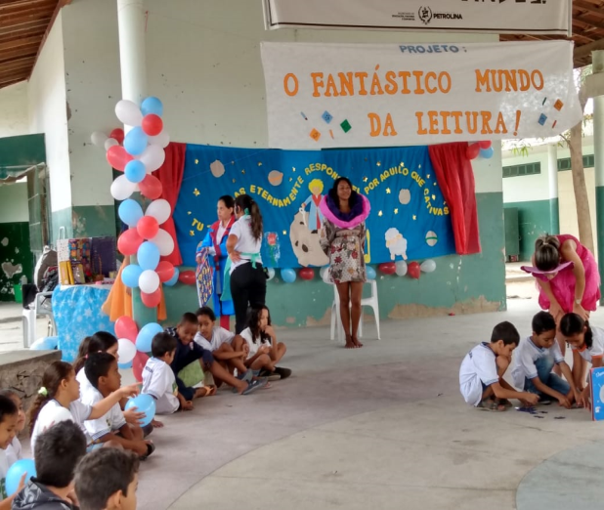

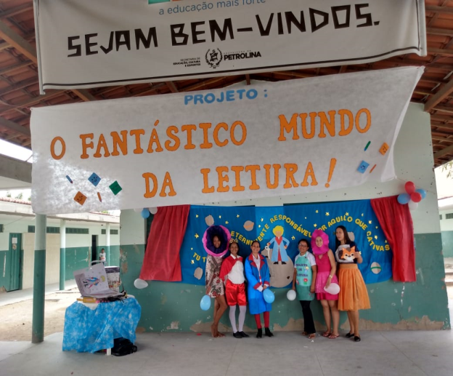

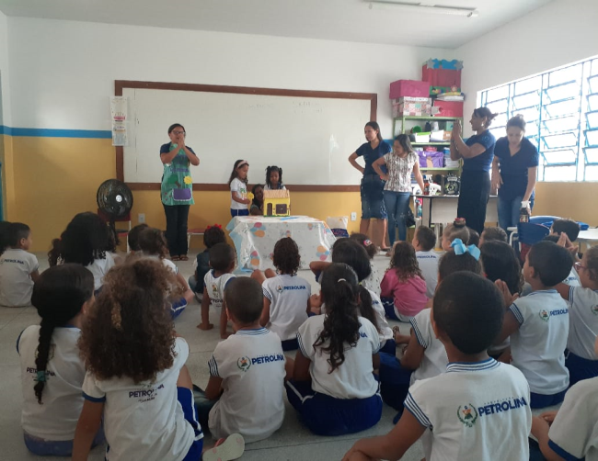

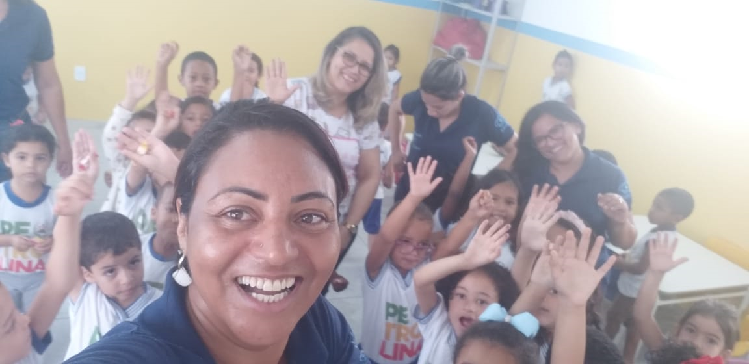

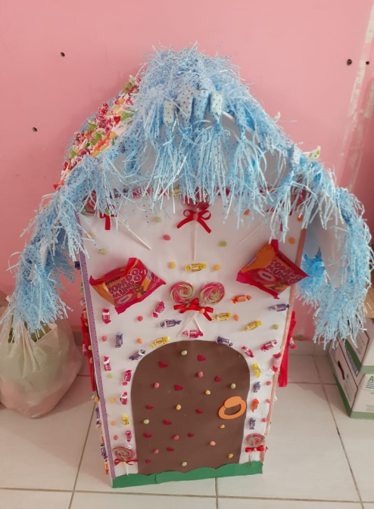

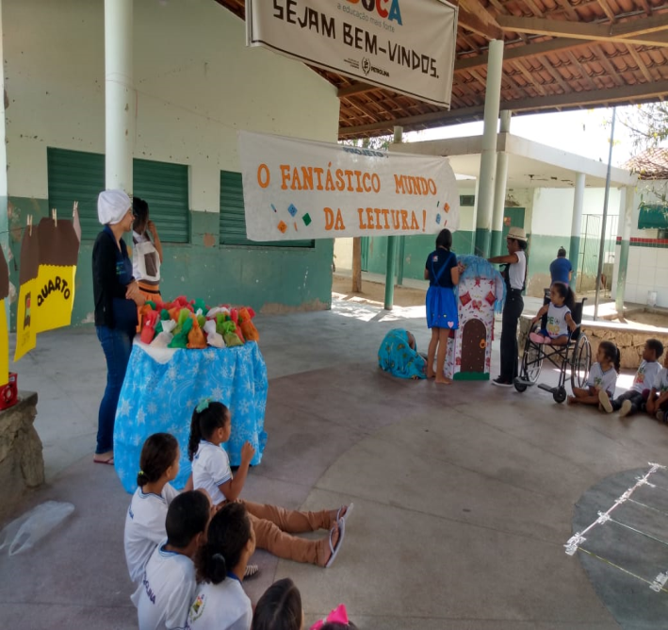

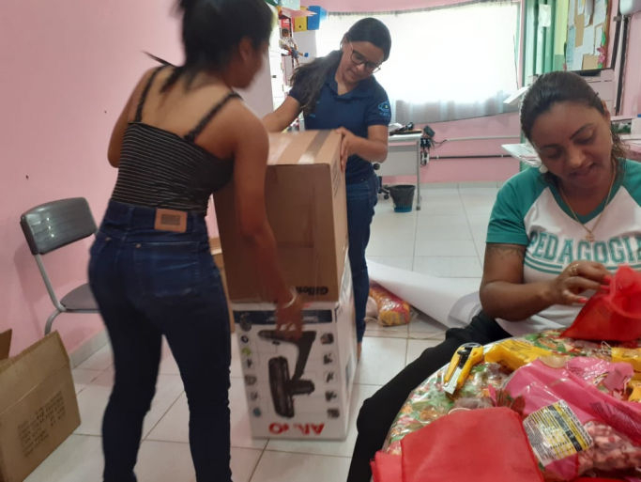

1. Graduanda do Curso de Pedagogia pela UPE; Bolsista da CAPES no Programa de Residência Pedagógica - paulacarvalho1876@gmail.com
2. Graduada em Pedagogia pela UPE; Bolsista da CAPES como Preceptora no Programa de Residência Pedagógica - geisacarla@live.com
3. Mestre em educação pela Universidade Federal do Espírito Santo; Professora Assistente da UPE; Orientadora do Programa de Residência Pedagógica da CAPES - rosilda.macena@gmail.com